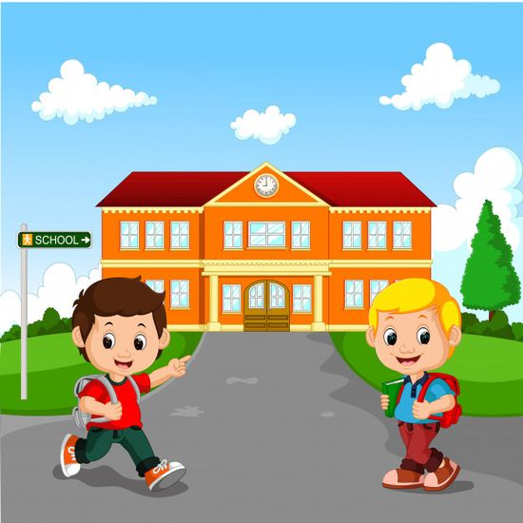

UBND HUYỆN AN DƯƠNG
TRƯỜNG MẦM NON QUỐC TUẤN

Các bé lớp 3C1 chào đón năm học mới

BÀI TUYÊN TRUYỀN GIÚP TRẺ 3 TUỔI THÍCH ĐẾN LỚP
THÁNG 8 NĂM HỌC 2022 - 2023
Họ và tên: Nguyễn Thị Huyền Trang
Lớp: 3C1

Như chúng ta đã biết, trẻ mầm non đặc biệt là trẻ nhà trẻ, 3 tuổi đang được sống trong tình yêu thương, sự bao bọc,che chở của gia đình.Vậy khi đưa trẻ vào môi trường mới đó là trường mầm non, lớp mẫu giáo cũng đồng nghĩa là trẻ tạm xa cuộc sống quen thuộc hàng ngày, tạm xa cha mẹ để bắt đầu quãng thời gian từ sáng đến chiều ở một môi trường mới hoàn toàn khác lạ với thế giới của bé trước đây.
Chắc hẳn các bậc phụ huynh khi lần đầu tiên đưa con của mình đến trường, không biết con mình đi học như thế nào, có khóc nhiều không, ngoan không, ăn ngủ như ra sao, có thích nghi được với lớp không, các cô có quan tâm đến con hay không ?Rất nhiều câu hỏi được đặt ra. Có một số phụ huynh khi thấy con khóc nhiều vì lòng thương con nản lòng hay chưa thực sự tin tưởng giáo viên đã không muốn cho con đến lớp.
Trong thực tế tại lớp 3 tuổi mà tôi chủ nhiệm có 2/3 số trẻ đã đi học qua lớp nhà trẻ nhưng qua thời gian nghỉ hè, chuyển lên lớp mới, thầy cô mới trẻ quên đi nề nếp, trẻ rất bỡ ngỡ, không muốn vào lớp. Còn lại là 1/3 trẻ lần đầu tiên đến lớp, trẻ lo lắng, sợ hãi, sợ bị bỏ rơi nên thường xuyên quấy khóc và không chịu đi học. Có nhiều trẻ còn bỏ chạy ra khỏi lớp, nỗi sợ hãi khi đi học khiến mỗi đêm trẻ giật mình thức giấc vẫn một mực nói con không đi học đâu.
Là giáo viên chủ nhiệm, với tình yêu nghề, yêu trẻ, tôi luôn trăn trở, suy nghĩ làm sao cho mỗi ngày đến trường với các con là một ngày vui, các con không phải giật mình khi ngủ vì không muốn đi học, phụ huynh tin tưởng, vui vẻ giao con đến trường học.
Vì vậy tôi đẫ đưa ra một số biện pháp giúp trẻ 3 tuổi thích đến trường lớp như sau:
Yêu thương gần gũi tạo niềm tin cho trẻ.
Trẻ có thích đến trường đến lớp hay không phụ thuộc rất nhiều vào cô giáo. Mỗi cô giáo lại có một cách thu hút trẻ, quan tâm trẻ, chăm sóc trẻ khác nhau. Riêng đối với bản thân tôi, tôi luôn dành tất cả tình yêu, sự tâm huyết của mình tới từng trẻ, giúp trẻ thấy ấm áp, vui vẻ mỗi khi ở lớp để trẻ cảm nhận cô giáo như người mẹ hiền thứ 2 của trẻ.
Những trẻ mới đi học, hay còn lạ cô, lạ lớp quấy khóc:
+ Cô đón trẻ tận tay phụ huynh, bế ẵm trẻ, khen trẻ ngoan, trẻ xinh gái. Rồi vỗ về cùng trò chuyện với trẻ về ba lô đẹp của trẻ, hay quần áo mới, chiếc váy xinh của trẻ để trẻ không còn quấy khóc, thu hút vào câu chuyện của cô.

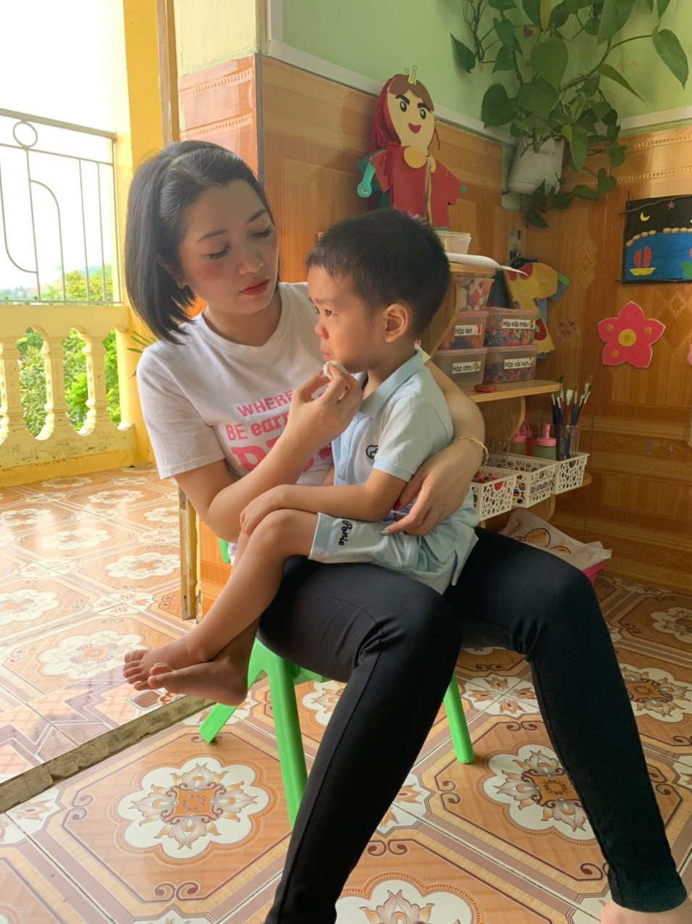
Cô đón trẻ, vỗ về trẻ
Giúp trẻ thích thú với lớp thông qua các trò chơi.
Ở lứa tuổi mẫu giáo bé.Vui chơi là hoạt động chủ đạo, thông qua hoạt động chơi, các trò chơi trẻ được thỏa mãn với những gì mình mong muốn, trẻ được tự tin giao tiếp khẳng định mình và là cơ hội giúp trẻ thích nghi dễ dàng với môi trường. Tất cả những điều này tác động một cách tích cực lên trẻ, tạo cho trẻ cảm giác an tâm, an toàn, hứng thú tích cực đi học.
+ Khi trẻ đã ổn định không còn khóc, cô dẫn trẻ vào các góc chơi hướng dẫn trẻ chơi một số trò chơi, đồ chơi cùng cô và các bạn.
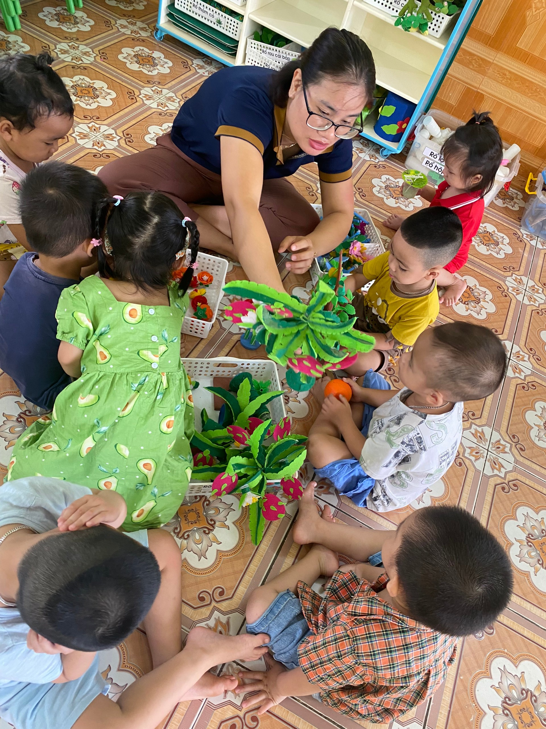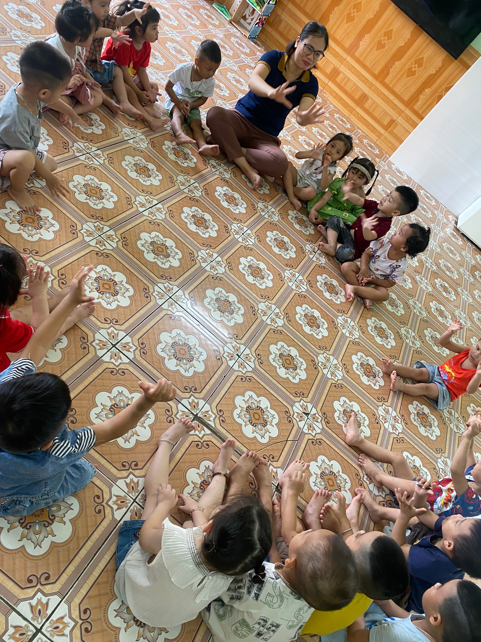
Cho trẻ tham gia một số hoạt động cùng cô và các bạn
- Thường xuyên trao đổi với phụ huynh về sức khỏe, nề nếp, thói quen, ăn ngủ của trẻ tại lớp qua việc trao đổi trực tiếp với phụ huynh trong giờ đón trả - trẻ.
+ Chụp các hình ảnh, quay video các hoạt động của con ở lớp gửi qua zalo nhóm lớp để phụ huynh thấy con chủ động, tích cực tham gia các hoạt động ở lớp, phụ huynh sẽ yên tâm gửi con khi đến lớp.

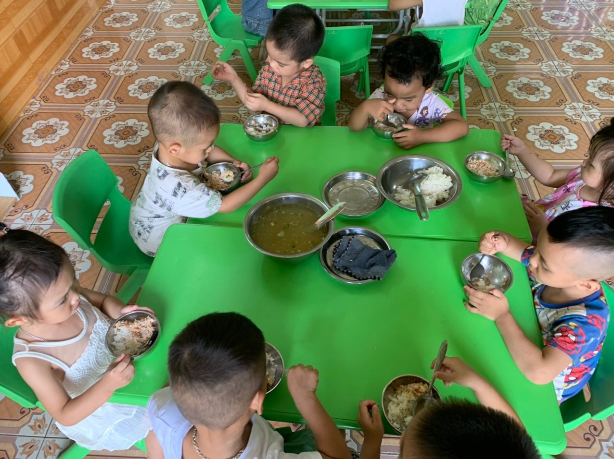
Trao đổi với phụ huynh, gửi một số hình ảnh qua nhóm lớp zalo

Người viết

Nguyễn Thị Huyền Trang

